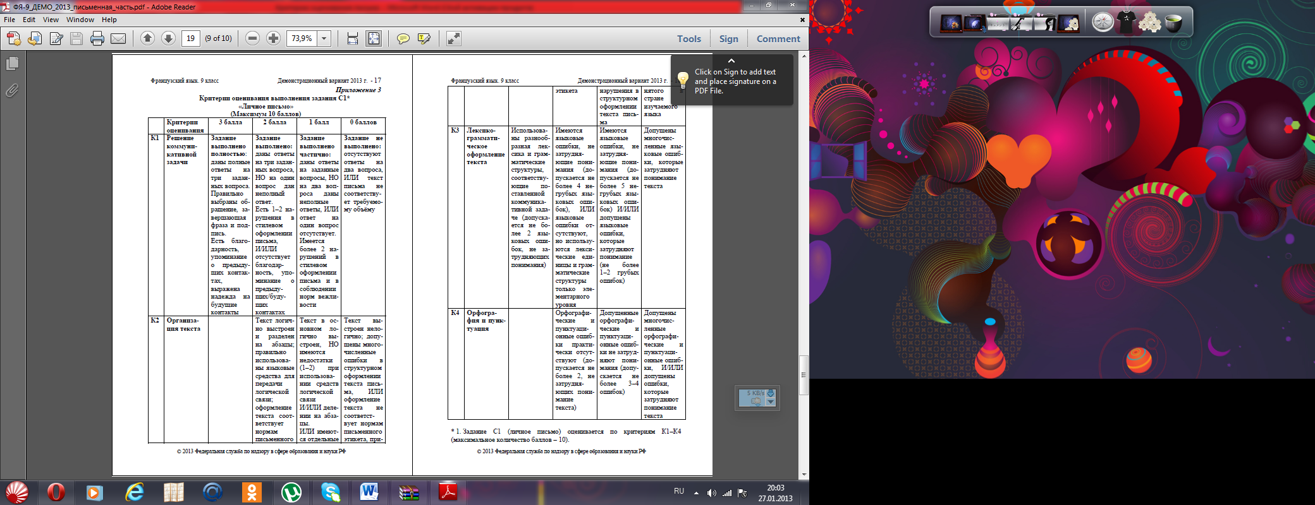

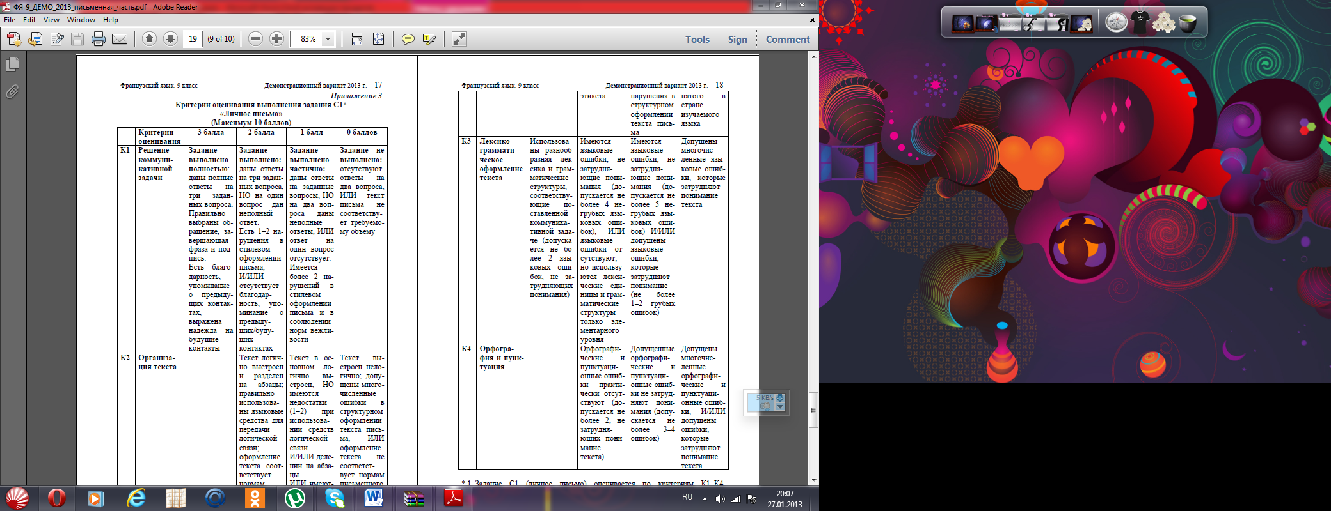

[1]

1. http://www.fipi.ru/view/sections/227/docs/628.html